# Activity – Màn hình hiển thị, tương tác (giống 1 cửa sổ)

### Khai báo tồn tại trong Mainifesh:

<manifest ...="">

<application ...="">

<activity android:name=".ExampleActivity">

<!-- hiển thị đầu tiên -->

<intent-filter>

<action android:name="android.intent.action.MAIN">

<category android:name="android.intent.category.LAUNCHER"/>

</action>

</intent-filter>

</activity>

</application>

...

</manifest>

### Vòng đời

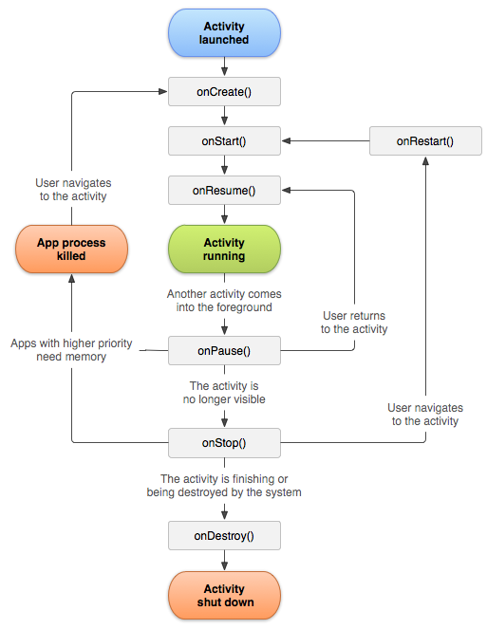

**Ghi nhớ:**

* Create <> Destroy -> Start <> Stop -> Resume <> Pause
* Thu hồi tài nguyên (xóa hoàn toàn): Pause -> Stop -> Destroy
* Xuống chạy nền (bị Activity khác giành): Pause -> Stop
* Bị dialog giành (vẫn còn hiển thị): Pause

### Khởi động Activity:

Intent intent = new Intent(this, SignInActivity.class);

// đặt thông tin Cần chuyển vào Intent

startActivity(intent);

### Mở Activity Lấy kết quả trả về:

private int REQUEST_CODE_PICK_CONTACT = 200;

private static final int REQUEST_CODE_PICK_TEXT = 201;

/**

* Mở activity lấy contact

*/

private void pickContact() {

// Create an intent to "pick" a contact, as defined by the content provider URI

Intent intent = new Intent(Intent.ACTION_PICK, ContactsContract.Contacts.CONTENT_URI);

startActivityForResult(intent, REQUEST_CODE_PICK_CONTACT);

}

@Override

protected void onActivityResult(int requestCode, int resultCode, Intent data) {

// If the request went well (OK) and the request was REQUEST_CODE_PICK_CONTACT

if (requestCode == REQUEST_CODE_PICK_CONTACT) {

if (resultCode == Activity.RESULT_OK) {

// Perform a query to the contact's content provider for the contact's name

Cursor cursor = getContentResolver().query(data.getData(),

new String[]{ContactsContract.Contacts.DISPLAY_NAME}, null, null, null);

if (cursor.moveToFirst()) {

// True if the cursor is not empty

int columnIndex = cursor.getColumnIndex(ContactsContract.Contacts.DISPLAY_NAME);

String name = cursor.getString(columnIndex);

// Do something with the selected contact's name...

Toast.makeText(this, name, Toast.LENGTH_LONG).show();

}

}

}

// lấy result từ activity của mình

if (requestCode == REQUEST_CODE_PICK_TEXT){

if (resultCode == Activity.RESULT_OK){

String value = data.getStringExtra(GetTextActivity.EXTRA_VALUE);

Toast.makeText(this, value, Toast.LENGTH_LONG).show();

}

}

}

### Mở Activity Dạng Dialog (cửa sổ):

<manifest ...="">

<application ...="">

<activity android:theme="@android:style/Theme.Dialog"/>

</application>

...

</manifest>